Las modificaciones realizadas en la **WebAPI** (Registro de Movimientos) y en el **Servicio Consumo API** (Intercambio de Saldo de Cuentas) para que ambos servicios puedan atender las transacciones de múltiples mutuales consisten en lo siguiente:

1.- Se crea la nueva Base de Datos **Mutuales**, y en ella una nueva tabla llamada también **Mutuales**, la cual contendrá los datos que identifican a cada mutual. Estos son:

|  |  |
| --- | --- |
| **Campo** | **Descripción** |
| CUIT | Obligatorio.  Código de la Mutual (IMPORTANTE). |
| Mutual | Opcional.  Nombre de la Mutual. |
| Data_Base | Obligatorio.  Nombre de la Base de Datos de la Mutual (IMPORTANTE). |
| User_DB | Obligatorio.  Usuario de la Base de Datos de la Mutual (IMPORTANTE). |
| Pass_DB | Obligatorio.  Clave del Usuario de la Base de Datos de la Mutual (IMPORTANTE). |
| Email_envio | Obligatorio.  Dirección(es) de correo electrónico de quien o quienes recibirán las notificaciones de las actualizaciones de los saldos en caso de existir errores.  Puede contener más de un correo separados por espacio, coma o punto y coma y sin comillas, ej.:  [mail1@mail.com](mailto:mail1@mail.com) [mail2@mail.com](mailto:mail2@mail.com), [mail3@mail.com](mailto:mail3@mail.com); [mail4@mail.com](mailto:mail4@mail.com) |
| Email_envio_cc | Opcional.  Dirección(es) de correo electrónico de quien o quienes recibirán las notificaciones de las actualizaciones de los saldos en caso de existir errores.  Puede contener más de un correo separados por espacio, coma o punto y coma y sin comillas, ej.:  [mail1@mail.com](mailto:mail1@mail.com) [mail2@mail.com](mailto:mail2@mail.com), [mail3@mail.com](mailto:mail3@mail.com); [mail4@mail.com](mailto:mail4@mail.com) |
| ClientId | Obligatorio.  El Identificador del Usuario (client_id) de la Mutual para la obtención del token (IMPORTANTE). |
| ClientSecret | Obligatorio.  Clave del Usuario (client_secret) de la Mutual para la obtención del token (IMPORTANTE). |
| UsuarioServicioBICA | Obligatorio.  Usuario para el consumo del servicio del Banco BICA (IMPORTANTE) |
| PasswordServicioBICA | Obligatorio.  Clave del usuario para el consumo del servicio del Banco BICA (IMPORTANTE). |
| Activo | Obligatorio.  Campo para indicar el estado de la Mutual.   * 1: Activo (Valor por defecto) * 0: Inactivo |

2.- Se han movido las tablas: **UserAPI** y **ClientCredentials** desde la base de datos **BICAMutual** para la nueva Base de Datos **Mutuales,** no es necesario que existan en las bases de datos de cada mutual**.**

3.- Se han movido algunos parámetros desde el archivo de variables de entorno **(.env**) hacia la tabla **Mutuales** en la nueva Base de Datos **Mutuales** que ahora estarán en los registros correspondientes a cada mutual. Los siguientes:

|  |  |
| --- | --- |
| **Parámetro** | **Descripción** |
| DATA_BASE | Este parámetro apunta por defecto a la Base de Datos principal: **Mutuales**  Desde donde tomará los datos de la mutual para el procesamiento de la misma. |
| USER_DB  PASS_UDB | Los parámetros para la conexión a la Base de Datos correspondiente a cada Mutual. |
| EMAIL_RECIPIENTS  EMAIL_ENVIO_CC | Las direcciones de correos para las notificaciones por cada mutual. |
| USUARIO_SERVICIO_BICA  PASSWORD_SERVICIO_BICA | Estos datos han sido movidos a la tabla Mutuales previendo que en un futuro el Banco pueda asignarle a cada Mutual sus respectivas credenciales.  Por el momento serán las mismas credenciales para todas las Mutuales mientras el Banco así lo determine. |

4.- Para incluir una nueva Mutual se deben seguir los siguientes pasos:

* **Paso 1: Crear la Base de Datos de la nueva Mutual:**

A la nueva Base de Datos se le puede asignar el nombre que convenga, por ejemplo, el mismo nombre de la Mutual a registrar.

Y dentro de la misma, se deben replicar **las mismas tablas con las mismas estructuras** de la Base de Datos ya existente (BICAMutual):

· AMVMovimientos.

· AMVSaldos.

· CodMovimientos.

Y alguna otra tabla propia de la mutual. Además, se deben replicar los Procedimientos Almacenados.

**Consideración: Derechos del Usuario de la Base de Datos:**

En cuanto a las credenciales (USER_DB y PASS_DB) del usuario asignado a la mutual en la tabla Mutuales de la Base de Datos Mutuales, se debe considerar lo siguiente:

1. Si se le asigna el usuario ya existente (**usrAPIBica**) se deben otorgar los derechos a la nueva Base de Datos de la nueva mutual.
2. Si se le asigna un **nuevo** usuario, se le deben asignar los derechos a este tanto a la nueva Base de Datos de la nueva mutual como a la Base de Datos **Mutuales**.

* **Paso 2: Registro de Credenciales:**

Registrar las credenciales en las respectivas tablas **ClientCredentials** y **UserAPI** ubicadas en la Base de Datos **Mutuales**.

**Tabla ClientCredentials:**

* client_id (obligatorio)
* client_secret (obligatorio)

**Tabla UserAPI:**

* username (obligatorio)
* password (obligatorio)
* credentials_id (obligatorio)

El password se debería guardar hasheado (HS256) para lo cual se puede utilizar el siguiente link: <https://bcrypt-generator.com/> (ver explicación de uso más adelante).

El campo **credentials_id** debe contener el **id** resultante de agregar las credenciales en la tabla **ClientCredentials**. Los demás campos son opcionales.

* **Paso 3: Agregar un nuevo registro en la tabla Mutuales:**

Manualmente se debe agregar un nuevo registro en la tabla **Mutuales** de la Base de Datos **Mutuales** indicando los datos correspondientes en cada campo de la misma. Es muy importante verificar que los datos agregados estén correctos.

No es necesario detener los servicios (WebAPI_Multiple y CONSUMO_API_2_MULTIPLE) para agregar una nueva Mutual.

Una vez se agregue el nuevo registro en la tabla **Mutuales**, ya los servicios la tomarán en cuenta para su procesamiento, por lo tanto, es muy recomendable seguir los pasos de registro de la nueva Mutual en el mismo orden descrito.

**Cómo hashear el password con bcrypt-generator.com**

Accediendo al link <https://bcrypt-generator.com/> escribir el password en texto plano en el formulario presentado y dar clic en el botón **Encrypt**.

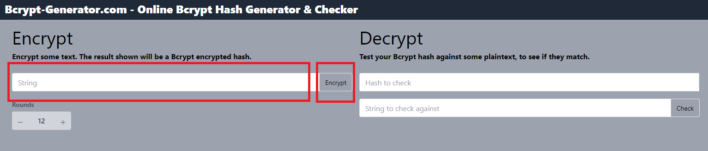

Por ejemplo, para un password 123456 daría como resultado el siguiente:

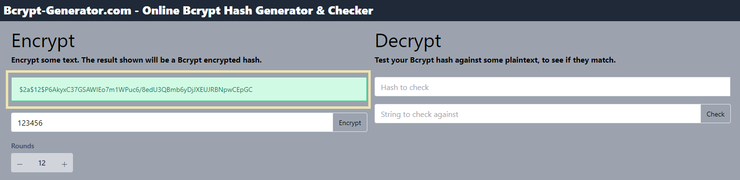

El hash generado se copia y se puede guardar en la tabla de la Base de Datos.